|  |
| --- |
|  |
| **BỘ CÔNG THƯƠNG**  **TRƯỜNG ĐẠI HỌC CÔNG NGHIỆP HÀ NỘI**  **KHOA ĐIỆN**  **---------------------------------------** |
| **BÁO CÁO ĐỒ ÁN TỐT NGHIỆP**  **Xây dựng hệ giám sát, đo lường thông số điện áp và dòng điện cho động cơ không đồng bộ 1 pha**  **GVHD: PGS.TS Trịnh Trọng Chưởng**  **Sinh viên: Kiều Văn Lộc**  **Mã sinh viên: 2018**  **Lớp: Điện 3 - Khóa: K13**  **Hà Nội - Năm 2022** |

# MỤC LỤC

MỤC LỤC 1

DANH MỤC HÌNH ẢNH 3

DANH MỤC BẢNG BIỂU 5

LỜI CẢM ƠN 6

LỜI MỞ ĐẦU 7

Chương 1: Tổng quan về hệ giám sát, đo lường thông số điện áp và dòng điện cho động cơ không đồng bộ một pha 8

1.1 Tổng quan về hệ thống 8

1.2 Một số mô hình phổ biến của hệ thống đo và giám sát 9

1.3 Lợi ích của giám sát dòng và áp động cơ 11

1.4 Kết luận chương 1 12

Chương 2: Cơ sở lý thuyết 13

2.1 Quy trình thực hiện 13

2.1.1 Mô tả quy trình đo 13

2.1.2 Mô tả quy trình giám sát 13

2.2 Giới thiệu động cơ không đồng bộ 1 pha 13

2.2.1 Khái niệm 13

2.2.2 Cấu tạo của động cơ không đồng bộ 1 pha 14

2.2.2.1 Stato 14

2.2.2.2 Roto 16

2.2.3 Nguyên lý làm việc 17

2.2.4 Ứng dụng 17

2.3 Giới thiệu phần cứng 18

2.3.1 Cảm biến đo dòng áp PZEM-004T 18

2.3.2 Vi điều khiển ESP32 20

2.3.3 Màn hình hiển thị LCD 12864 23

2.3.4 Thiết bị nguồn cung cấp 5V 25

2.4 Chuẩn giao tiếp UART 26

2.5 Giới thiệu phần mềm 27

2.5.1 Phần mềm lập trình Arduino IDE 27

2.5.2 Phần mềm thiết kế mạch Altium 29

2.6 Phần mềm lập trình node-red 31

2.7 Kết luận chương 2 32

Chương 3: Tính toán và thiết kế hệ thống 33

3.1 Giới thiệu 33

3.2 Sơ đồ khối của hệ thống 33

3.3 Sơ đồ nguyên lý của hệ thống 34

3.4 Thiết kế phần cứng hệ thống 34

3.4.1 Thiết kế khối đo 34

3.4.2 Thiết kế bộ xử lý trung tâm 36

3.4.3 Thiết kế khối hiển thị 36

3.4.4 Thiết kế khối nguồn 37

3.5 Thiết kế phần mềm hệ thống 37

3.5.1 Lập trình ESP32 37

3.5.2 Lập trình giao diện webserver 38

3.6 Một số hình ảnh thực tế của sản phẩm 39

3.7 Kết luận chương 3 40

Kết luận 41

TÀI LIỆU THAM KHẢO 42

# DANH MỤC HÌNH ẢNH

Hình 1‑1. Hệ thống quản trị sản suất trong nhà máy 9

Hình 1‑2. Hệ thống đo và giám sát điện năng 10

Hình 2‑1. Động cơ không đồng bộ 1 pha 13

Hình 2‑2. Cấu tạo của động cơ không đồng bộ 1 pha 14

Hình 2‑3. Lõi thép stator 15

Hình 2‑4. Dây quấn Stator 15

Hình 2‑5. Vỏ của động cơ không đồng bộ 1 pha 16

Hình 2‑6. Roto lồng sóc công suất nhỏ 16

Hình 2‑7. Công tắc ly tâm 17

Hình 2‑8. Cảm biến PZEM-004T 18

Hình 2‑9. Sơ đồ kết nối 19

Hình 2‑10. Các loại ESP trên thị trường thông dụng 20

Hình 2‑11. Sơ đồ khối các chức năng của ESP32 22

Hình 2‑12. LCD 12864 23

Hình 2‑13. Sơ đồ khối của bộ điều khiển LCD 25

Hình 2‑14. Mạch giảm áp DC-DC LM2596 25

Hình 2‑15. Mô tả giao tiếp UART 26

Hình 2‑16. Cấu trúc một khung dữ liệu trong chuẩn giao tiếp UART 26

Hình 2‑17. Phần cứng và phần mềm 29

Hình 2‑18. Giao diện của phần mềm Altium 29

Hình 2‑19. Cửa sổ làm việc của Altium 30

Hình 2‑20. Cửa sổ thiết kế PCB 30

Hình 2‑21: Giao diện Node-red 31

Hình 3‑1. Sơ đồ khối toàn hệ thống 33

Hình 3‑2: Sơ đồ nguyên lý của hệ thống 34

Hình 3‑3. Cách kết nối cảm biến với đường dây 35

Hình 3‑4. Sơ đồ kết nối dây đo điện áp 35

Hình 3‑5. Adapter nguồn 5V 37

Hình 3‑6: Sơ đồ logic trên node-red 38

Hình 3‑7: Giao diện sau khi thiết kế 38

Hình 3‑8: Mô hình sản phẩm sau khi hoàn thành 39

Hình 3‑9: Giao diện web giám sát dòng áp của động cơ 40

# DANH MỤC BẢNG BIỂU

Bảng 2.1. Các chân LCD 12864 23

# LỜI CẢM ƠN

Trước tiên em xin bày tỏ lòng biết ơn chân thành và sâu sắc nhất của mình tới PGS.TS.Trịnh Trọng Chưởng, người đã hướng dẫn tận tình và hiệu quả, thường xuyên động viên em trong quá trình hoàn thiện đề tài. Người đã dành cho em sự ưu ái nhất trong thời gian học tập, nghiên cứu cũng như quá trình hoàn thành đồ án tốt nghiệp.

Em xin cảm ơn các Thầy giáo, Cô giáo trong khoa Điện trường Đại học Công Nghiệp Hà Nội cùng tất cả thành viên lớp Điện 3 – K13 đã tạo điều kiện và đóng góp ý kiến để em hoàn thành tốt đồ án tốt nghiệp.

Mặc dù em đã cố gắng để hoàn thành đồ án nhưng do kiến thức cũng như khả năng còn hạn hẹp nên quá trình thực hiện đề tài còn có sai sót. Rất mong nhận được sự góp ý và chỉ bảo của quý thầy cô.

Em xin chân thành cảm ơn!

Hà Nội, Ngày 20 tháng 05 năm 2022

**Sinh viên thực hiện**

**Kiều Văn Lộc**

# LỜI MỞ ĐẦU

Lịch sử nhân loại đã trải qua nhiều cuộc cách mạng khoa học kĩ thuật, tinh thần tìm tòi sáng tạo giúp con người ngày càng có nhiều phát minh, sáng kiến, tìm ra những công cụ, phương tiện mới, con đường mới đế chinh phục tự nhiên. Ngày nay, chúng ta đang phấn đấu cho mục tiêu công nghiệp hóa - hiện đại hóa, đuổi theo làn sóng các cuộc cách mạng khoa học. Nói đến công nghiệp hóa, hiện đại hóa thì không thể tách rời được ngành điện, ngành điện đóng một vai trò mấu chốt trong quá trình đó. Trong ngành điện, việc sản xuất và sử dụng các loại động cơ điện là không thể thiếu được. Động cơ điện dùng để biến đổi điện năng thành cơ năng phục vụ cho quá trình sản xuất. Trong những năm gần đây, công nghệ chế tạo động cơ điện phát triển rất mạnh mẽ. Sự ra đời của các động cơ điện làm cho nền công nghiệp thế giới đã đạt được những thành tựu to lớn và máy móc đã thay thế con người trong nhiều hoạt động lao động sản xuất.

Trong quá trình vận hành, để thực hiện công việc một cách khoa học và chính xác thì cần một hệ thống giám sát quá trình làm việc của các cơ cấu chấp hành. Hệ giám sát, đo lường thông số điện áp và dòng điện cho động cơ không đồng bộ một pha là một trong các giải pháp cần được quan tâm nhằm đáp ứng được nhu cầu nâng cao chất lượng thiết bị, chất lượng điện năng và tiết kiệm được chi phí sản xuất. Qua quá trình học tập và tìm hiểu một số môn học ở trên trường, em đã quyết định chọn đề tài: “**Xây dựng hệ giám sát, đo lường thông số điện áp và dòng điện cho động cơ không đồng bộ một pha**” là đề tài đồ án tốt nghiệp.

# Tổng quan về hệ giám sát, đo lường thông số điện áp và dòng điện cho động cơ không đồng bộ một pha

## Tổng quan về hệ thống

Trong quản lý sản xuất, việc giám sát và theo dõi hoạt động của máy móc là một vấn đề cần thiết của người quản lý. Việc theo dõi hoạt động của máy và đưa ra các kế hoạch làm việc giúp nâng cao được hiệu suất làm việc của nhà máy, đặc biệt là các nhà máy với dây chuyền sản xuất hàng loạt. Trước khi ứng dụng các hệ thống đo đạc các thông số của thiết bị một cách tự động, người quản lý thường phải ghi chép hoạt động của máy vào cuối ngày. Điều này có phần ước chừng và không có độ chính xác và độ tin cậy cao, mặt khác nó còn làm mất thời gian của người quản lý.

Với sự phát triển của xã hội, khoa học kĩ thuật nói chung và sự phát triển của IOT nói riêng, việc giám sát và quản lý hiệu suất các máy ngày càng được phát triển và đưa vào các nhà máy sản suất để giảm thiểu chi phí và thời gian.

Vi điều khiển hiện nay được sử dụng rất nhiều trong các thiết bị dân dụng cũng như trong công nghiệp. Việc ứng dụng vi điều khiển vào công nghiệp để giảm giá thành và sử dụng linh hoạt đang được sử dụng rộng rãi. Đặc biệt, một số vi điều khiển có kết hợp với các chuẩn truyền thông không dây giúp vi điều khiển kết hợp với một số hệ thống giám sát qua Internet ngày càng thuận tiện. Chính vì vậy, IOT nên được ứng dụng rộng rãi trong môi trường công nghiệp nhiều hơn.

Đối với đề tài này tận dụng được việc nhỏ việc sử dụng vi điều khiển và cảm biến thu thập các tín hiệu từ các thiết bị chấp hành trong công nghiệp, sau đó gửi lên Server thông qua các chuẩn truyền thông không dây như Wifi, Bluetooth, Lora… Là một mô hình đang được ứng dụng rất nhiều trong công nghiệp với việc tận dụng được sự linh hoạt của vi điều khiển và sự phổ biến của mạng Internet hiện nay

Trước những vấn đề được đặt ra ở trên, đề tài này được thiết kế và lập trình dựa trên vi điều khiển ESP32 – một vi điều khiển có tích hợp chuẩn truyền thông WiFi. Kết hợp với cảm biến đo dòng áp PZEM-004T nhằm thu thập các thông số về dòng điện, điện áp từ các động cơ điện một pha.

Kết hợp các thông số đó để đưa ra các biện pháp xử lý phù hợp để đạt được kết quả tối ưu nhất. Ngoài ra, hệ thống còn có thể giao tiếp với Server thông qua WiFi để việc theo dõi và hiển thị, thống kê dễ dàng.

## Một số mô hình phổ biến của hệ thống đo và giám sát

Với xu thế của cuộc cách mạng 4.0 hiện nay, IOT, Bigdata… đang được ứng dụng rất nhiều trong công nghiệp. Một số mô hình sử dụng IOT và Bigdata hiện nay:

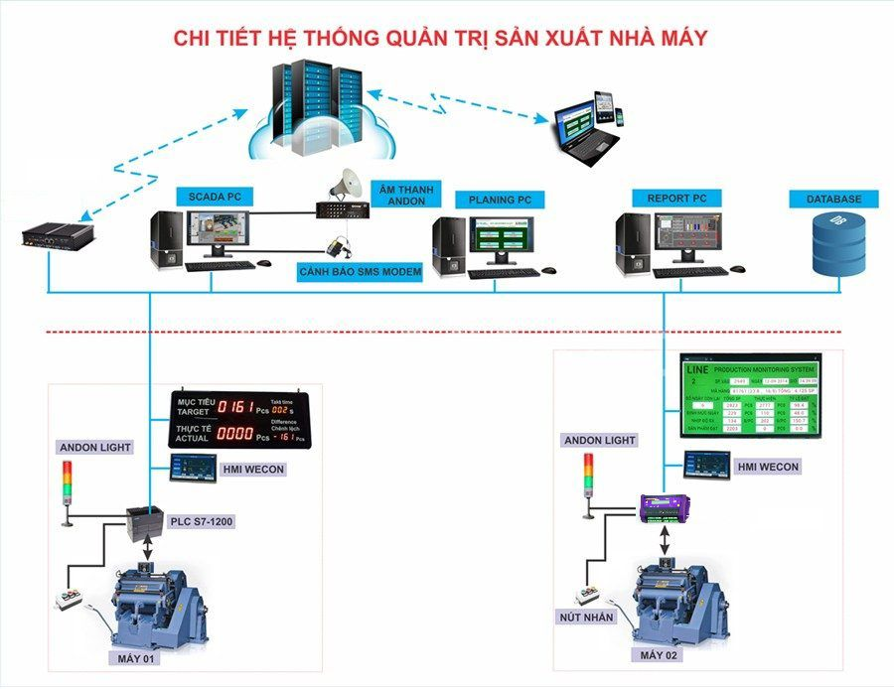Hệ thống giám sát, quản trị trong nhà máy sản xuất: Bao gồm việc thu thập dữ liệu từ các máy trong sản xuất, hiển thị sản lượng lên nhà máy và đồng bộ giữa các máy với nhau dựa trên mạng internet

Hình 1‑1. Hệ thống quản trị sản suất trong nhà máy

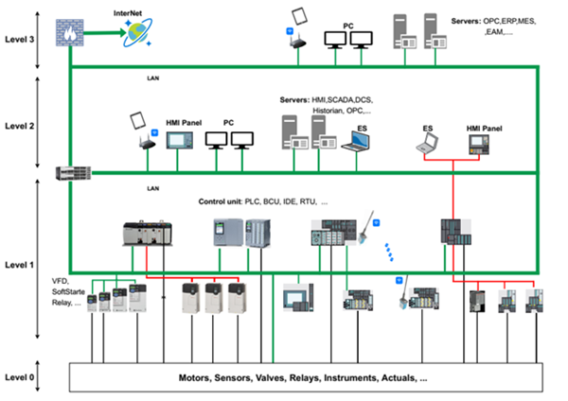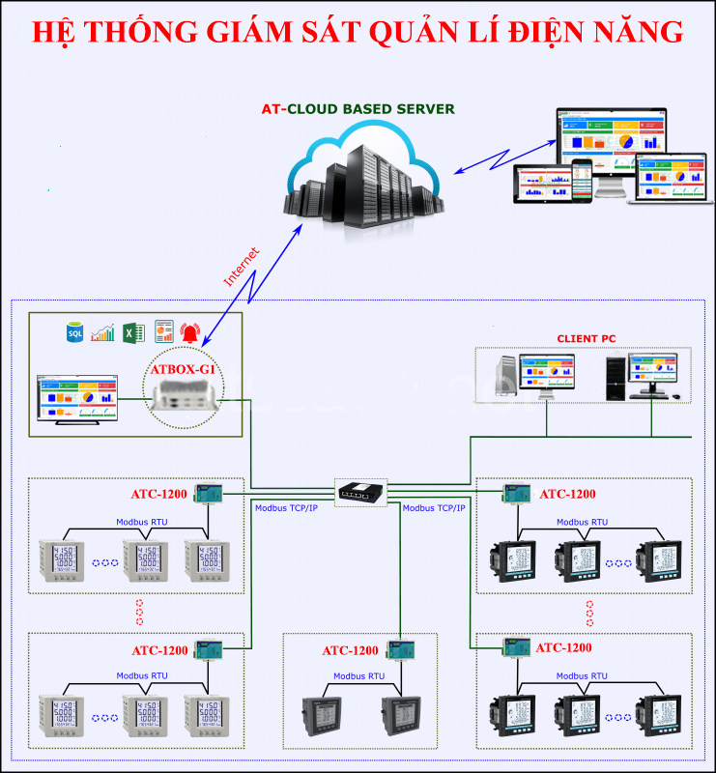Hệ thống đo và giám sát điện năng trong nhà máy sản xuất: bao gồm việc thu thập dữ liệu từ các trạm điện, hiển thị lên máy chủ và đồng bộ giữa các máy với nhau dựa trên mạng internet.

Hình 1‑2. Hệ thống đo và giám sát điện năng

Nhờ có việc đồng bộ các thiết bị với máy tính làm cho việc giúp cho người quản lý và giám sát có thể điều hành và đưa ra các kế hoạch phát triển cho nhà máy ngày càng phát triển hơn.

Do có những lợi ích như vậy nên nhiều nhà máy và doanh nghiệp đang dần dần đưa các thiết bị điều khiển và giám sát thông minh vào trong nhà máy, song song với việc tự động hóa nhà máy, trở thành nhà máy thông minh…

Với những yêu cầu đăt ra trong bài ta sẽ lựa chọn sử dụng hệ giám sát, đo lường thông số điện áp và dòng điện cho động cơ không đồng bộ một pha tại các nhà máy, xí nghiệp hay tại gia đình sử dụng cảm biến dòng điện, điện áp để đo lường các thông số.

## Lợi ích của giám sát dòng và áp động cơ

Ngày nay, việc áp dụng công nghệ và đầu tư cho các thiết bị giám sát chất lượng điện năng của các tòa nhà hiện đại được các chủ đầu tư, doanh nghiệp vô cùng quan tâm. Bởi việc thống kê, quản lý tốt các thông số này, đồng nghĩa với việc giảm chi phí vận hành, nâng cao hiệu quả sử dụng máy móc, thiết bị đồng thời giảm chi phí tổng thể cho doanh nghiệp.

Giám sát và quản lý dòng và áp bao gồm việc lập kế hoạch và theo dõi hệ thống vận hành tại các đơn vị sản xuất và các hoạt động tiêu thụ điện năng thông qua một hệ thống thiết bị giám sát điện năng.

Mục tiêu chung của việc giám sát và quản lý dòng và áp là bảo tồn tài nguyên; bảo vệ môi trường; tiết kiệm điện năng tiêu thụ; tiết kiệm chi phí; kết nối chặt chẽ với quá trình sản xuất, hoạt động, vận hành hệ thống.

Thiết bị giám sát dòng và áp có khả năng đo đếm điện áp và đo đếm tải điện của các vật dụng sử dụng điện trong gia đình, doanh nghiệp. Điều này giúp doanh nghiệp kiểm soát được lượng điện năng tiêu thụ cũng như chi phí sử dụng.

Nhờ công cụ này mà có thể đặt ra mức điện giới hạn tiêu thụ điện mỗi ngày, mỗi tháng. Từ đó giúp tiết kiệm tối đa chi phí phát sinh do việc sử dụng năng lượng.

Trong doanh nghiệp, sử dụng thiết bị giám sát điện năng giúp cho người quản lý:

* Giám sát và quản lý dòng điện chính xác rõ ràng, cho số liệu chi tiết, xuất báo cáo theo từng ngày, tháng cụ thể.
* Thường xuyên cập nhập thông tin dữ liệu tiêu thụ điện của doanh nghiệp.
* Cảnh báo sớm việc tiêu thụ điện năng khi vượt ngưỡng yêu cầu.
* Cảnh báo sự cố kịp thời, hạn chế việc hư hỏng thiết bị trong toàn hệ thống
* Giảm công sức việc kiểm tra trực tiếp, thay vào đó có thể kiểm soát từ xa.
* Kéo dài tuổi thọ của các thiết bị điện một cách tối ưu.
* Là cơ sở dữ liệu để xem xét để thay thế sử dụng các thiết bị tiết kiệm điện năng hiệu quả.

## Kết luận chương 1

Dựa vào nhu cầu sử dụng hệ giám sát, đo lường thông số điện áp và dòng điện cho động cơ không đồng bộ một pha tại các nhà máy, xí nghiệp hay tại gia đình trong thực tiễn ngày càng nhiều, yêu cầu công nghệ được cải tiến ngày càng hiện đại và hệ thống có nhiều ưu điểm nên em đã lựa chọn đề tài này để làm đồ án tốt nghiệp.

# Cơ sở lý thuyết

## Quy trình thực hiện

### Mô tả quy trình đo

Quá trình đo sẽ được cảm biến dòng áp đo hai thông số dòng điện và điện áp. Sau khi đo được các thông số trên sẽ được hiển thị trên LCD và Web Server.

### Mô tả quy trình giám sát

Những thông số dòng điện và điện áp sẽ được giám sát bởi người dùng thông qua LCD và Web Server. Dữ liệu về những thông số sẽ được cập nhật liên tục theo đúng ngưỡng mong muốn của người sử dụng, nếu có sự cố hoặc trường hợp sử dụng quá mức cho phép thì hệ thống sẽ hiển thị giá trị đo được để người sử dụng có thể xử lý.

## Giới thiệu động cơ không đồng bộ 1 pha

### Khái niệm

Động cơ không đồng bộ 1 pha là loại động cơ xoay chiều làm việc theo nguyên lý cảm ứng điện từ, có tốc độ quay của roto n ( tốc độ quay của máy ) nhỏ hơn tốc độ quay của từ trường n1.

Trong sản xuất và đời sống, động cơ không đồng bộ 1 pha chủ yếu dùng để biến đổi năng lượng dòng điện xoay chiều thành cơ năng.

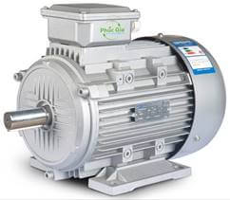

Hình ‑. Động cơ không đồng bộ 1 pha

Các thông số trên động cơ không đồng bộ 1 pha là:

Công suất cơ có ích trên trục:   Pđm

Điện áp định mức:             Uđm

Dòng điện định mức:                 Iđm

Tần số dòng điện định mức:     f

Tốc độ quay định mức:              n

Hệ số công suất:                      cos φ

Hiệu suất:                                η

### Cấu tạo của động cơ không đồng bộ 1 pha

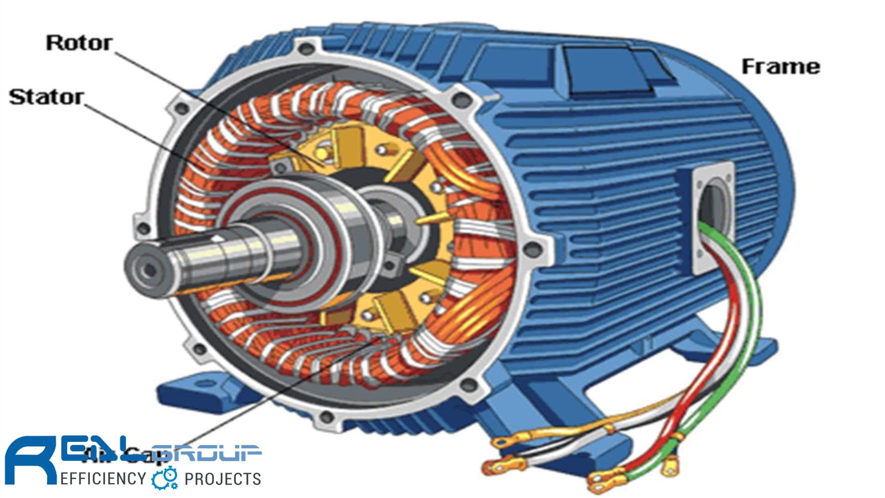

Hình ‑. Cấu tạo của động cơ không đồng bộ 1 pha

Cấu tạo của máy điện không đồng bộ 1 pha gồm hai bộ phận chính là: stato và roto, ngoài ra còn có vỏ máy và nắp máy.

#### Stato

Stato là phần tĩnh gồm hai phần chính là lõi thép và dây quấn, ngoài ra có vỏ máy và nắp máy.

a. Lõi thép

Lõi thép: để dẫn từ. Vì từ trường đi qua lõi thép là từ trường quay nên để giảm tổn hao lõi thép được ghép từ các lá thép kỹ thuật điện dày 0,35 mm hoặc 0,5 mm. Khi đường kính ngoài > 990 mm thì phải dùng những tấm hình rẻ quạt ghép. Để giảm tổn hao do dòng điện xoáy, mỗi lá thép kỹ thuật điện đều phủ sơn cách điện.

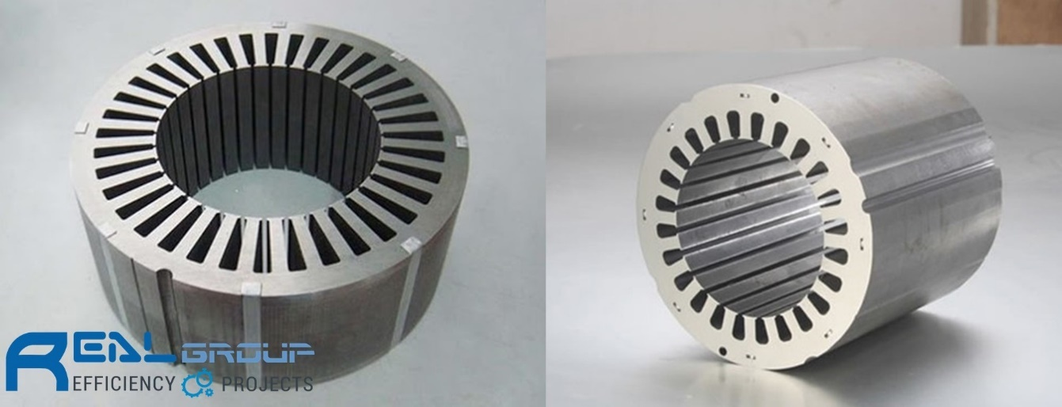

Hình ‑. Lõi thép stator

b. Dây quấn

Dây quấn Stator được đặt vào các rãnh của lõi sắt và cách điện với lõi này. Dây quấn Stator gồm 1 cuộn khởi động (cuộn đề) và 1 cuộn làm việc (cuộn đề).

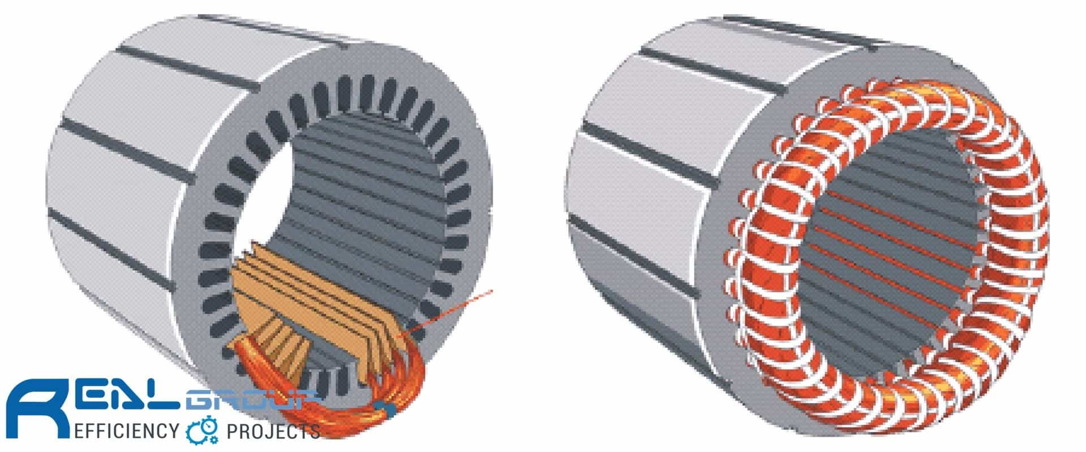

Hình ‑. Dây quấn Stator

c. Vỏ máy

Vỏ máy làm bằng nhôm hoặc bằng gang, dùng để giữ chặt lõi thép và cố định máy trên bệ. Hai đầu vỏ có nắp máy, ở đỡ trục. Võ máy và nắp máy còn dùng để bảo vệ máy. Đối với máy công suất lớn (>1000 kW) dùng thép tấm hàn lại.

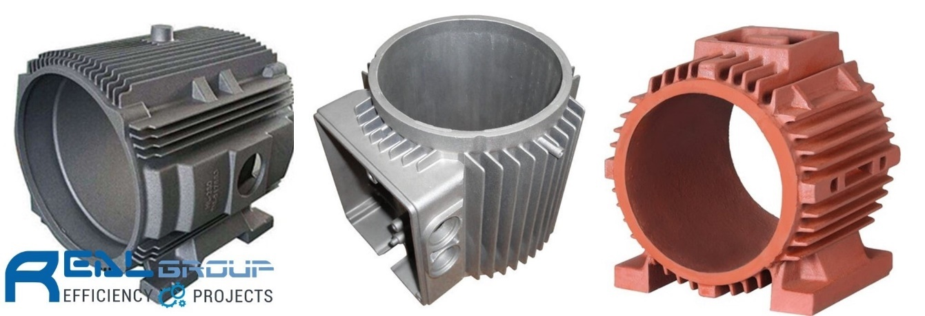

Hình ‑. Vỏ của động cơ không đồng bộ 1 pha

#### Roto

Roto là phần quay gồm lõi thép, dây quấn và trục máy.

a. Lõi thép

Lõi thép Rotor: cũng gồm các lá thép kỹ thuật điện ghép lại. Mặt ngoài lõi thép có các rãnh để đặt dây quấn, ở giữa có lỗ để lắp trục, có khi còn có các lỗ thông gió. Trục máy gắn với lõi thép Rotor và làm bằng thép tốt. Trục được đỡ trên nắp máy nhờ ổ lăn hay ổ bi.

b. Dây quấn

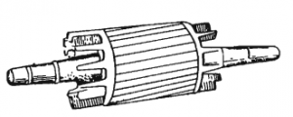

Hình ‑. Roto lồng sóc công suất nhỏ

Động cơ điện có roto lồng sóc gọi là động cơ không đồng bộ roto lồng sóc. Ở động cơ roto lồng sóc công suất nhỏ được chế tạo bằng cách đúc nhôm vào các rãnh lõi thép roto, tạo thành thanh nhôm, hai đầu đúc ngắn mạch và cánh quạt làm mát.

Động cơ lồng sóc là loại rất phổ biến do giá thành rẻ và làm việc đảm bảo.

+ Ngoài ra trong động cơ không đồng đồng bộ 1 pha còn có thêm Công tắc ly tâm. Do cuộn dây phụ chỉ hoạt động khi động cơ bắt đầu làm việc, khi tốc độ đạt tới 72%÷83% tốc độ định mức cuộn dây phụ sẽ rời khỏi trạng thái làm việc, cho nên cần có công tắc ly tâm. Sau khi tốc độ quay tăng cao, vì tác dụng của lực ly tâm, làm cho tiếp điểm của công tắc ly tâm nhả ra, khiến cho cuộn dây phụ tách khỏi nguồn điện. Do cuộn dây phụ chỉ có tác dụng khi khởi động, cho nên số vòng dây tương đối nhiều, dây dẫn tương đối mảnh. Nếu công tắc ly tâm mất tác dụng thì cuộn dây phụ sẽ làm việc liên tục, dẫn đến làm việc quá tải có thể làm cuộn dây bị cháy.

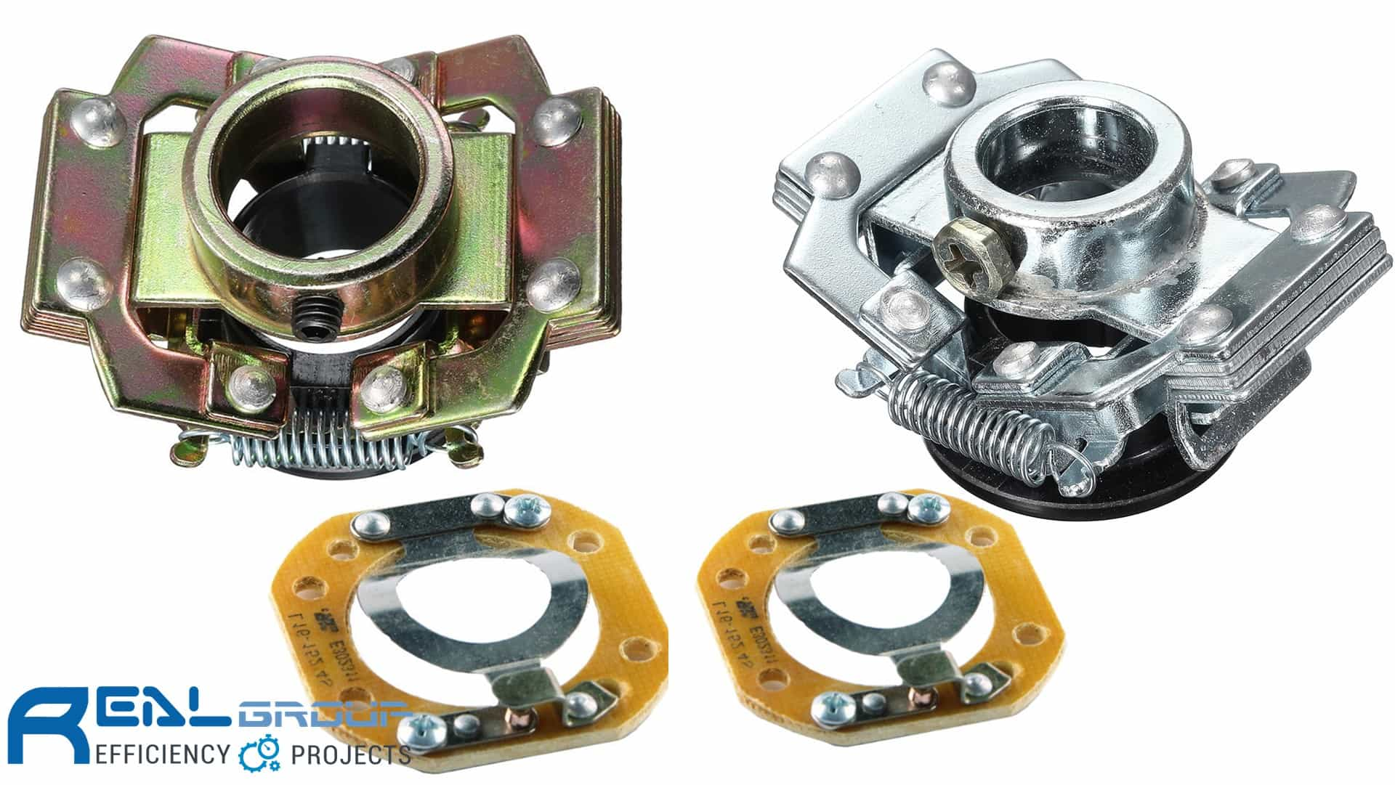

Hình ‑. Công tắc ly tâm

### Nguyên lý làm việc

Khi cuộn dây trên Stator được nối với nguồn điện xoay chiều 1 pha, dòng điện đi qua dây quấn sẽ tạp ra từ trường quay.

Trong quá trình quay từ trường này sẽ quét qua các thanh dẫn của Rotor, làm xuất hiện sức điện động cảm ứng. Vì dây quấn Rotor là kín mạch nên sức điện động này tạo dòng điện trong các thanh dẫn (hoặc dây quấn) của Rotor. Các thanh dẫn có dòng điện lại nằm trong từ trường, nên sẽ tương tác với nhau, tạo ra lực điện từ đặc vào các thanh dẫn.

Tổng hợp các lực này sẽ tạo ra moment quay đối với trục Rotor, làm cho Rotor quay theo chiều của từ trường.

### Ứng dụng

Ngày nay động cơ điện 1 pha được dùng trong hấu hết mọi lĩnh vực, từ các động cơ nhỏ dùng trong lò vi sóng để chuyển động đĩa quay, đến các đồ nghề như máy khoan, hay các máy gia dụng như máy giặt, sự hoạt động của thang máy hay các hệ thống thông gió cũng dựa vào động cơ điện. Ở nhiều nước động cơ điện 1 pha được dùng trong các phương tiện vận chuyển.

## Giới thiệu phần cứng

Hệ thống được thiết kế có sử dụng các module, các thiết bị sau:

+ Cảm biến đo dòng áp PZEM-004T

+ Thiết bị đầu ra màn hình hiển thị LCD 12864

+ Thiết bị xử lý trung tâm vi điều khiển ESP32

+ Thiết bị nguồn cung cấp 5V

+ Thiết bị giao diện giám sát Web Server là laptop

### Cảm biến đo dòng áp PZEM-004T

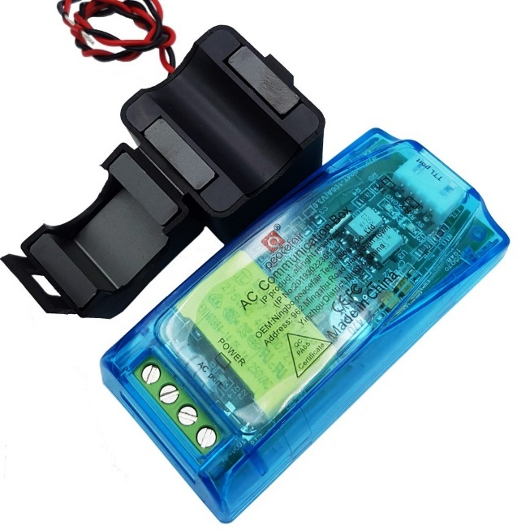

Hình ‑. Cảm biến PZEM-004T

Mạch đo điện AC đa năng giao tiếp UART PZEM004T nhỏ gọn, dễ lắp đặt, sử dụng cách đo dòng cách ly an toàn và khả năng đo dòng lên đến 100A, mạch có chất lượng gia công và linh kiện tốt, độ bền cao.

**Thông số kỹ thuật:**

- Điện áp đo và hoạt động: 80 ~ 260VAC / 50 – 60Hz, sai số 0.01

- Dòng điện đo và hoạt động: 0 ~ 100A, sai số 0.01

- Công suất đo và hoạt động: 0 ~ 26000W

- Năng lượng đo và hoạt động: 0 ~ 9999kWh.

- Giao tiếp UART mức logic TTL 5VDC baudrate mặc định 9600, 8, 1.

- Có opto cách ly an toàn giữa mạch đo và mạch nhận tín hiệu UART.

- Lưu giữ thông số năng lượng tiêu thụ trong bộ nhớ.

- Kích thước: 30 x 75 mm

**Chức năng:**

- Chức năng đo thông số điện AC (điện áp, dòng điện, công suất).

- Chức năng lưu trữ dữ liệu khi mất nguồn.

- Các chức năng truyền thông nối tiếp (đi kèm với giao diện nối tiếp TTL, thông qua các thiết bị đầu cuối khác nhau để giao tiếp UART đọc, và thiết lập các thông số).

**Ứng dụng:**

- Mạch đo điện AC đa năng giao tiếp UART PZEM004T được sử dụng để đo và theo dõi gần như hoàn toàn các thông số về điện năng AC của mạch điện như điện áp hoạt động, dòng tiêu thụ, công suất và năng lượng tiêu thụ.

- Mạch sử dụng giao tiếp UART dễ dàng kết nối truyền dữ liệu tới Vi điều kiển hoặc máy tính, thích hợp cho các ứng dụng theo dõi năng lượng, IoT,…

Hệ thống đấu dây của mô-đun này được chia thành hai phần: dây dẫn đầu vào đầu vào thử nghiệm điện áp và dòng điện và hệ thống dây giao tiếp nối tiếp như trong hình.

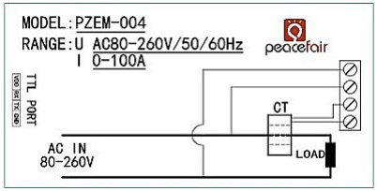

Hình ‑. Sơ đồ kết nối

### Vi điều khiển ESP32

ESP32 là một series các vi điều khiển trên một vi mạch giá rẻ, năng lượng thấp có hỗ trợ WiFi và Bluetooth chế độ kép. Dòng ESP32 sử dụng bộ vi xử lý Tensilica Xtensa LX6 ở cả hai biến thể lõi kép và lõi đơn, và bao gồm các công tắc antenna tích hợp, RF balun, bộ khuếch đại công suất, bộ khuếch đại thu nhiễu thấp, bộ lọc và module quản lý năng lượng.

ESP32 được chế tạo và phát triển bởi Espressif Systems, một công ty Trung Quốc có trụ sở tại Thượng Hải, và được sản xuất bởi TSMC bằng cách sử dụng công nghệ 40 nm. ESP32 là sản phẩm kế thừa từ vi điều khiển ESP8266.

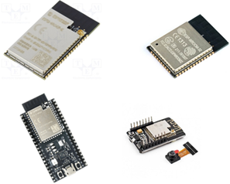

Hình ‑. Các loại ESP trên thị trường thông dụng

Các tính năng của ESP32 bao gồm:

- Bộ xử lý: CPU: Bộ vi xử lý Xtensa lõi kép (hoặc lõi đơn) 32-bit LX6, hoạt động ở tần số 240 MHz (160 MHz cho ESP32-S0WD và ESP32-4WDH) và hoạt động ở tối đa 600 MIPS (200 MIPS với ESP32-S0WD/ESP32 U4WDH)

- Bộ đồng xử lý (co-processor) công suất cực thấp (Ultra low power, viết tắt: ULP)

- Hệ thống xung nhịp: CPU Clock, RTC Clock và Audio PLL Clock

- Bộ nhớ nội: 448 KB bộ nhớ ROM cho việc booting và các tính năng lõi, 520 KB bộ nhớ SRAM trên chip cho dữ liệu và tập lệnh

- Kết nối không dây:Wi-Fi: 802.11 b/g/n

- Bluetooth: v4.2 BR/EDR và BLE (chia sẻ sóng vô tuyến với Wi-Fi)

- 34 GPIO và các ngoại vi

- ADC SAR 12 bit, 18 kênh, DAC 2 × 8-bit, 10 cảm biến cảm ứng (touch sensor) (GPIO cảm ứng điện dung)

- 3 SPI (SPI, HSPI và VSPI) hoạt động ở cả 2 chế độ master/slave. Module ESP32 hỗ trợ 4 ngoại vi SPI với SPI0 và SPI1 kết nối đến bộ nhớ flash của ESP32 còn SPI2 và SPI3 tương ứng với HSPI và VSPI.

- 2 I2S

- 2 I2C, hoạt động được ở cả chế độ master và slave, với chế độ Standard mode (100 Kbit/s) và Fast mode (400 Kbit/s). Hỗ trợ 2 chế độ định địa chỉ là 7-bit và 10-bit.Các GPIO đều có thể được dùng để triển khai I2C.

- 3 UART (UART0, UART1, UART2) với tốc độ lên đến 5 Mbps

- SD/SDIO/CE-ATA/MMC/eMMC host controller

- SDIO/SPI slave controller

- Ethernet MAC interface cho DMA và IEEE 1588 Precision Time Protocol (tạm dịch: Giao thức thời gian chính xác IEEE 1588)

- CAN bus 2.0

- Bộ điều khiển hồng ngoại từ xa (TX/RX, lên đến 8 kênh)

- PWM cho điều khiển động cơ

- LED PWM (lên đến 16 kênh)

* Cảm biến hiệu ứng Hall

- Bộ tiền khuếch đại analog công suất cực thấp (Ultra low power analog pre-amplifier)

- Hỗ trợ tất cả các tính năng bảo mật chuẩn IEEE 802.11, bao gồm WFA, WPA/WPA2 và WAPI.

- Secure boot (tạm dịch: khởi động an toàn)

- Mã hóa flash 1024-bit OTP, lên đến 768-bit cho khách hàng

- Tăng tốc mã hóa phần cứng: AES, SHA-2, RSA, elliptic curve cryptography (ECC, tạm dịch: mật mã đường cong ellip), trình tạo số ngẫu nhiên (random number generator, viết tắt: RNG)

- Bộ ổn áp nội với điện áp rơi thấp (internal low-dropout regulator)

- Miền nguồn riêng (individual power domain) cho RTC

- Dòng 5 μA cho chế độ deep sleep

- Trở lại hoạt động từ ngắt GPIO, timer, đo ADC, ngắt với cảm ứng điện dung

- Nhiệt độ hoạt động -40 + 85oC

- Điện áp hoạt động: 2.2 - 3.6V

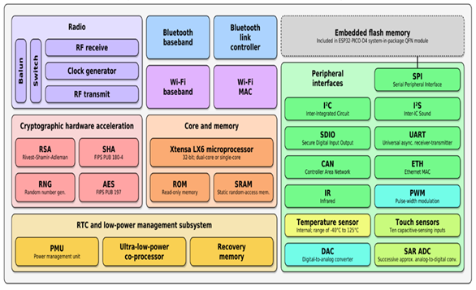

Hình ‑. Sơ đồ khối các chức năng của ESP32

Điểm mạnh của ESP32 so với các dòng khác:

* Có thể nói ESP32 là sự nâng cấp hoàn hảo của ESP8266, với ESP8266 phù hợp với các dự án nhỏ và tiết kiệm chi phí. ESP32 lại phù hợp với các dự án phức tạp hơn, tốc độ xử lý cao hơn và tích hợp nhiều ngoại vi mạnh mẽ hơn.
* ESP8266 là 17 chân GPIO, ADC độ phân giải 10 bit, 8 kênh PWM mềm trong khi đó ESP 32 có tới 30/36 chân GPIO, 18 kênh ADC độ phân giải 12-bit, 16 kênh PWM mềm, Touch Sensor, Hall Effect Sensor, Ethernet MAC Interface, Cảm biến nhiệt độ được tích hợp sẵn.
* Về bộ nhớ ESP32 có thêm 4MB External Flash và 520KB SRAM (static random access memory) trong đó 8 KB RAM RTC tốc độ cao – 8 KB RAM RTC tốc độ thấp (dùng ở chế độ DeepSleep).
* ESP32 hỗ trợ Bluetooth 4.2 và BLE (Bluetooth Low Energy). Việc hỗ trợ cả bluetooth khiến ESP32 có thể tương tác với các thiết bị như là bàn phím, chuột, điện thoại khi mà không có wifi.
* Ultra Low Power giải quyết vấn đề năng lượng cho ESP bởi vì sử dụng Wi-Fi sẽ rất ngốn điện đặc biệt khi chúng ta sử dụng pin phải tính toán rất kĩ.

### Màn hình hiển thị LCD 12864

LCD có nhiều loại và số chân của chúng cũng khác nhau nhưng có 2 loại phổ biến là loại 14 chân, loại 16 chân và loại 20 chân, sự khác nhau là các chân nguồn cung cấp, còn các chân điều khiển thì không thay đổi.

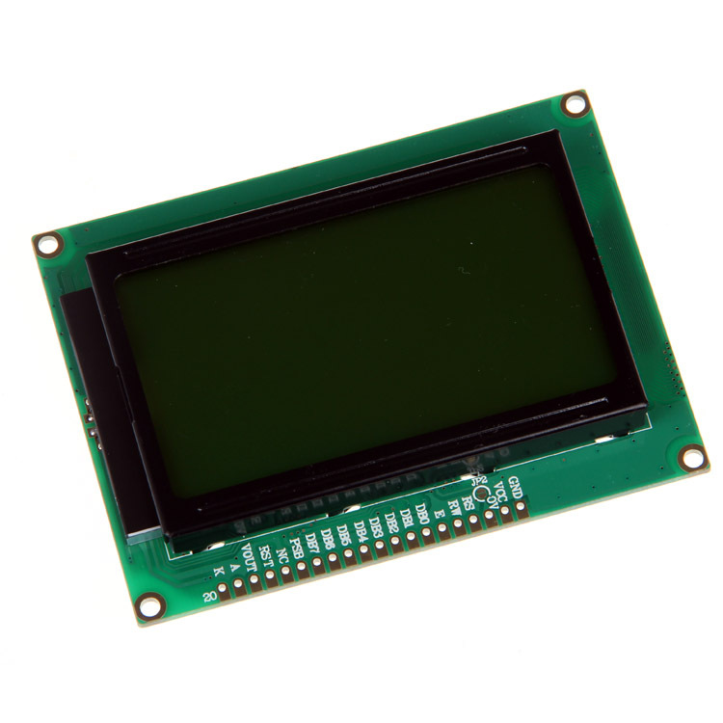

Hình ‑. LCD 12864

Bảng .. Các chân LCD 12864

|  |  |  |  |
| --- | --- | --- | --- |
| STT | Ký hiệu | I/O | Mô tả |
| 1 | VSS | Nguồn | GND |
| 2 | VDD | Nguồn | +5VDC |
| 3 | V0/VDD/NC | Điện áp | Điều khiển ánh sáng nền |
| 4 | D/I | Input | Instruction/Data |
| 5 | R/W | Input | Read/Write |
| 6 | E | Input | Enable signal |
| 7 | DB0 | I/O | Data |
| 8 | DB1 | I/O | Data |
| 9 | DB2 | I/O | Data |
| 10 | DB3 | I/O | Data |
| 11 | DB4 | I/O | Data |
| 12 | DB5 | I/O | Data |
| 13 | DB6 | I/O | Data |
| 14 | DB7 | I/O | Data |
| 15 | PSB | Input | Serial/Parallel |
| 16 | NC |  |  |
| 17 | RST | Input | Reset |
| 18 | VEE/NC | Input | Điều chỉnh điện áp LCD |
| 19 | A | Input | +5VDC |
| 20 | K | Input | GND |

Chân LCD được chia làm 4 dạng:

* Chân cấp nguồn: chân số 1 nối mass (0V), chân 2 nối nguồn +5V. Chân 3 dùng để điều chỉnh độ tương phản nối với biến trở.
* Các chân điều khiển: chân 4 làm chân điều khiển lựa chọn thanh ghi, chân 5 điều khiển quá trình đọc và ghi, chân 6 cho phép dạng xung chốt.
* Chân 15: dùng để lựa chọn chế độ truyền song song hay nối tiếp.
* Các chân dữ liệu: chân 7 đến 14 là 8 chân dùng để trao đổi dữ liệu giữa thiết bị điều khiển và LCD.
* Các chân 19, 20: dùng để cấp nguồn cho đèn nền có thể nhìn thấy vào ban đêm.

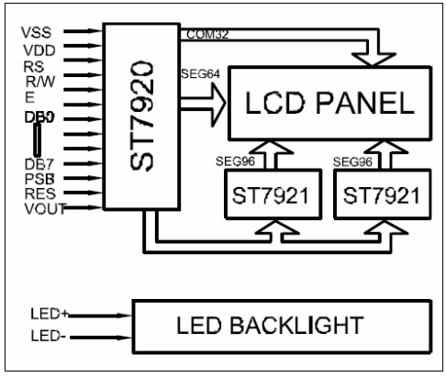

Hình ‑. Sơ đồ khối của bộ điều khiển LCD

### Thiết bị nguồn cung cấp 5V

Mạch giảm áp DC-DC LM2596 có led hiển thị điện áp ngõ ra - vào, cho dòng điện ngõ ra lên đến 3A.

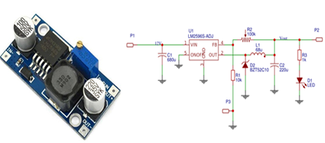

Hình ‑. Mạch giảm áp DC-DC LM2596

Thông số kỹ thuật:

- Điện áp đầu vào 2,5 V - 36 V

- Điện áp đầu ra 1.25 V - 35 V (có thể điều chỉnh)

- Dùng IC LM2596 chuyển đổi với tần số lên đến 150Khz

- Có nút nhấn thay đổi hiển thị điện áp ngõ ra - vào

- Dòng ngõ ra tối đa 3A, công suất 15W

- Kích thước: 66mm x 36mm x 14mm

## Chuẩn giao tiếp UART

Chuẩn giao tiếp UART là chuẩn giao tiếp được sử dụng để giao tiếp giữa vi điều khiển và máy tính. Ngày nay rất nhiều vi điều khiển được tích hợp mạch giao tiếp UART.

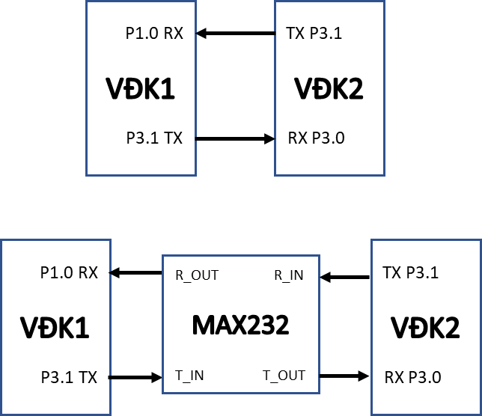

Hình ‑. Mô tả giao tiếp UART

Khi tiến hành giao tiếp giữa hai vi điều khiển theo chuẩn giao tiếp UART thì các vi điều khiển tự động sử dụng xung của chính mình tạo ra.

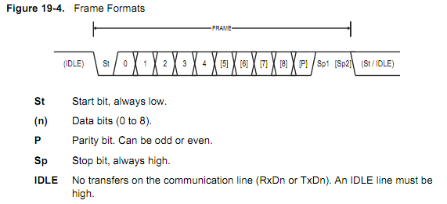

Hình ‑. Cấu trúc một khung dữ liệu trong chuẩn giao tiếp UART

Một gói dữ liệu theo chuẩn UART kiểm tra parity (bit kiểm tra CRC) và bit Stop.

Khi bit Start kéo từ mức cao xuống mức thấp báo hiệu quá trình truyền dữ liệu đã sẵn sàng. Tiếp đó là việc truyền 8 bit dữ liệu. Sau khi tiến hành truyền hết dữ liệu thì bit kiểm tra thực hiện kiểm tra dữ liệu. Cuối cùng bit Stop lên mức cao báo hiệu đã kết thúc một quá trình truyền dữ liệu.

Các thông số cơ bản trong truyền nhận UART:

Baud rate (tốc độ baud): khoảng thời gian một bit được truyền nên phải được đồng bộ giữa bên gửi và bên nhận.

Frame (khung truyền): quy định số bit dữ liệu được truyền.

Bit Start: là bit bắt buộc, bắt đầu của một khung dữ liệu báo hiệu rằng sắp có một gói dữ liệu được truyền tới.

Bit parity: kiểm tra dữ liệu truyền có đúng không.

Bit Stop: là bit cảnh báo rằng các bit đã được gửi xong.

## Giới thiệu phần mềm

### Phần mềm lập trình Arduino IDE

Phần mềm lập trình Arduino IDE là phần mềm lập trình dành cho các board Arduino. Phần mềm có rất nhiều tiện ích như cài đặt dễ dàng nhanh chóng, mã nguồn mở nên ta có thể thêm các thư viện mong muốn, ngôn ngữ lập trình thông dụng.

Arduino là một nền tảng mã nguồn mở được sử dụng để xây dựng các ứng dụng điện tử tương tác với nhau hoặc với môi trường được thuận lợi hơn.

Arduino giống như một máy tính nhỏ để người dùng có thể lập trình và thực hiện các dự án điện tử mà không cần phải có các công cụ chuyên biệt để phục vụ việc nạp code.

Arduino tương tác với thế giới thông qua các cảm biến điện tử, đèn, và động cơ.

**Arduino gồm:**

Phần cứng gồm một board mạch mã nguồn mở (thường gọi là vi điều khiển) có thể lập trình được.

Các phần mềm hỗ trợ phát triển tích hợp IDE (Integrated Development Environment) dùng để soạn thảo, biên dịch code và nạp chương cho board.

**Ứng dụng của Arduino trong đời sống**

* Làm Robot. Arduino có khả năng đọc các thiết bị cảm biến, điều khiển động cơ,… nên nó thường được dùng để làm bộ xử lý trung tâm của rất nhiều loại robot.
* Game tương tác: Arduino có thể được sử dụng để tương tác với Joystick, màn hình,… khi chơi các game như Tetrix, phá gach, Mario…
* Máy bay không người lái.
* Điều khiển đèn tín hiệu giao thông, làm hiệu ứng đèn Led nhấp nháy trên các biển quảng cáo…
* Điều khiển các thiết bị cảm biến ánh sáng, âm thanh.
* Làm máy in 3D
* Làm đàn bằng ánh sáng
* Làm lò nướng bánh biết tweet để báo cho bạn khi bánh chín.

Arduino còn rất nhiều ứng dụng hữu ích khác tùy vào sự sáng tạo của người dùng.

**Mã nguồn mở**

Phần cứng và phần mềm của Arduino đều là nguồn mở - các sơ đồ đều được public trực tuyến nên bạn hoàn toàn có thể mua linh kiện về và tự làm lấy.

**Khả năng kết nối**

* Arduino có thể hoạt động độc lập.
* Arduino có thể kết nối với một máy tính. Máy tính của bạn được phép truy cập dữ liệu cảm biến từ thế giới bên ngoài và cung cấp thông tin phản hồi.
* Các Arduino có thể kết nối với nhau.
* Arduino có thể kết nối với thiết bị điện tử khác.
* Arduino có thể kết nối với các chip điều khiển.

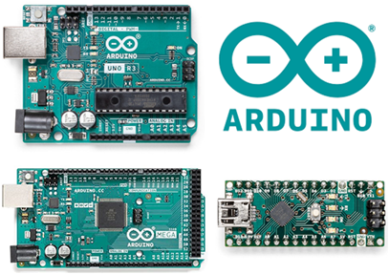

Hình ‑. Phần cứng và phần mềm

### Phần mềm thiết kế mạch Altium

Là phần mềm thiết kế mạch chuyên nghiệp có nhiều chức năng vô cùng tiện ích như thiết kế sơ đồ nguyên lý, thiết kế vẽ mạch layout (PCB), tạo mới linh kiện, và thư viện 3D đẹp mắt.

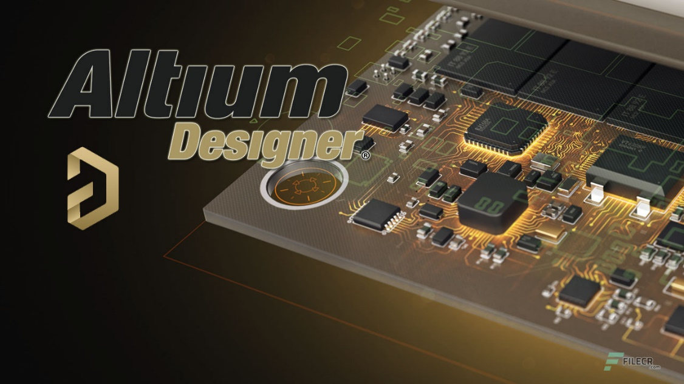

Hình ‑. Giao diện của phần mềm Altium

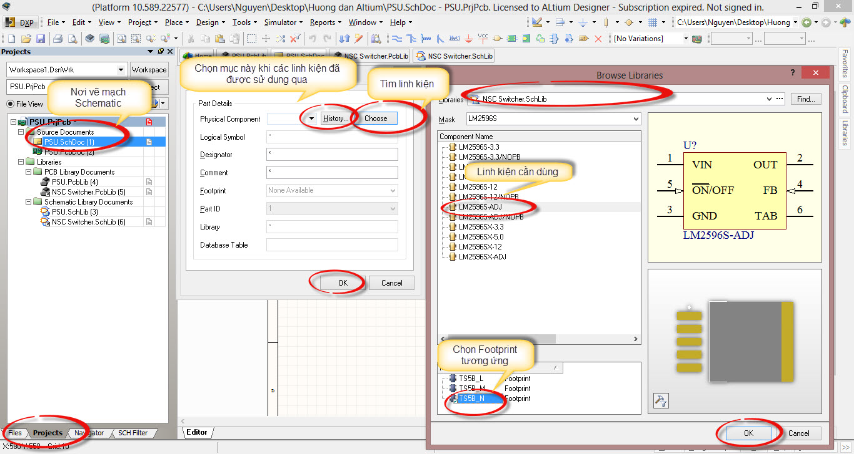

Hình ‑. Cửa sổ làm việc của Altium

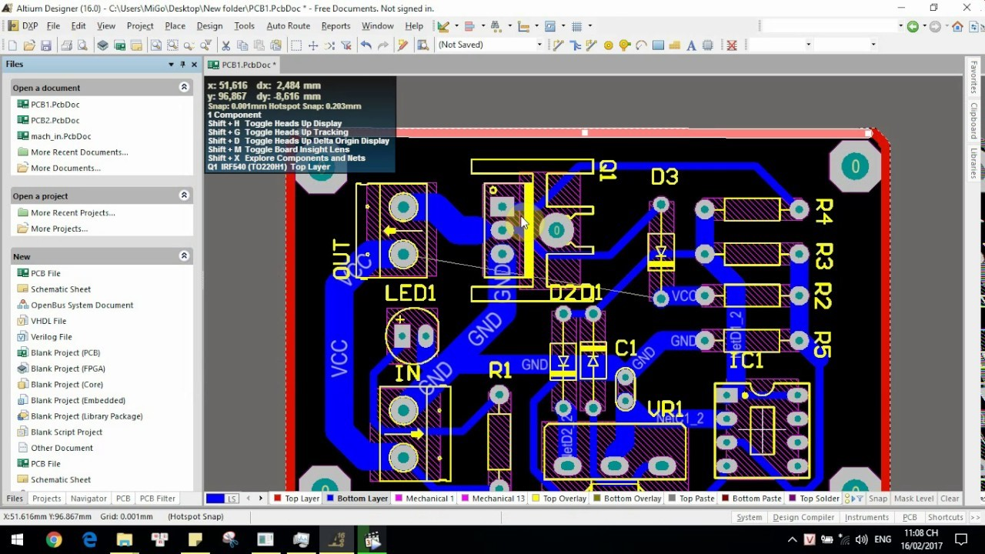

Hình ‑. Cửa sổ thiết kế PCB

## Phần mềm lập trình node-red

Node-RED là một công cụ lập trình kéo-thả để kết nối các thiết bị phần cứng, API và online services với nhau. Nó cung cấp một trình soạn thảo dựa trên trình duyệt giúp dễ dàng kết nối các luồng với nhau bằng cách sử dụng một loạt các Node trong bảng màu (palette) có thể được triển khai chỉ bằng một cú nhấp chuột.

Giao diện node-red:

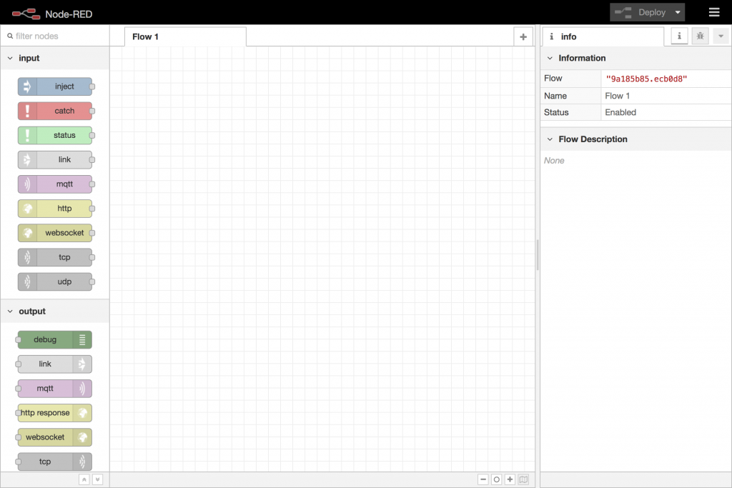

Hình ‑: Giao diện Node-red

Cửa sổ soạn thảo gồm 4 thành phần chính:

* Tiêu đề ở trên, chứa nút Deploy, menu chính.
* Bảng màu (palette ) bên trái, chứa các nút có sẵn để sử dụng.
* Không gian làm việc chính (workspace) ở giữa, nơi các luồng được tạo.
* Thanh sidebar bên phải

Các tính năng chính của Node-RED được liệt kê dưới đây:

* Cho phép chỉnh sửa luồng (flow) ngay trên trình duyệt.
* Vì được xây dựng dựa trên Node.js, nên Node-RED hỗ trợ môi trường thời gian thực nhẹ cùng với mô hình hướng sự kiện và không chặn.
* Các luồng khác nhau được tạo trong Node-RED được lưu trữ bằng JSON, có thể dễ dàng nhập và xuất để chia sẻ với những người khác.
* Bạn có thể chạy Node-RED cục bộ (hỗ trợ Docker, v.v.).
* Node-RED có thể dễ dàng phù hợp với hầu hết các thiết bị được sử dụng rộng rãi như Raspberry Pi, BeagleBone Black, Arduino, các thiết bị dựa trên Android, v.v.
* Node-RED có thể chạy trong môi trường điện toán đám mây như IBM Cloud, AWS, Microsoft Azure, v.v.

## Kết luận chương 2

Chương 2 nói về việc sử dụng các thiết bị, các phần mềm và các công cụ đã dùng trong quá trình hoàn thành sản phẩm và các kiến trúc tổng quan phục vụ cho việc giải bài toán được đặt ra. Cùng với đó, chương 2 giới thiệu cũng như cách sử dụng các công cụ để lập trình và debug chương trình vi điều khiển ESP32. Ngoài ra chương 2 cũng giới thiệu về các công cụ lập trình bên phía sever như flask, giao diện hiển thị cho người dùng.

# Tính toán và thiết kế hệ thống

## Giới thiệu

Thiết kế và thi công hệ thống giám sát, đo dòng điện và điện áp hiển thị lên màn hình LCD. Xây dựng được website hiển thị và giám sát cập nhật cơ sở dữ liệu lên Database, hiển thị thông tin từ Database ra website thông qua mạng internet. Đề tài nghiên cứu nhằm ứng dụng giám sát và quản lý thông qua internet.

## Sơ đồ khối của hệ thống

Với yêu cầu của hệ thống cần đo, cần bộ xử lý liên kết với module ngoại vi. Từ nhiệm vụ thu thập dữ liệu từ các khối đo gửi lên cho đến lưu dữ liệu và giao tiếp với internet để mang dữ liệu gửi lên mạng internet. Sơ đồ khối bên dưới là toàn bộ hệ thống cần thiết kế.

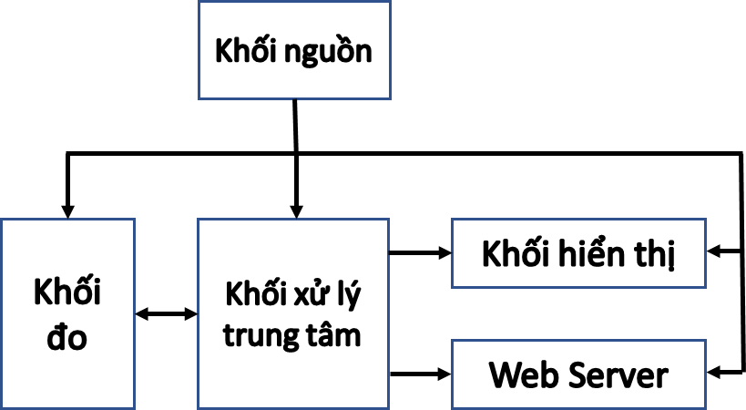

Hình ‑. Sơ đồ khối toàn hệ thống

**Khối nguồn:** Tất cả các khối sử dụng mạch nguồn ổn áp 5V.

**Khối đo:** gồm cảm biến dòng áp PZEM-004T được kết nối với vi điều khiển ESP32, sau khi đọc được dòng điện và điện áp từ bên ngoài thì xử lý tính toán và gửi thông số qua cho khối xử lý trung tâm.

**Khối xử lý trung tâm:** ESP 32 có nhiệm vụ nhận dữ liệu từ khối đo, tổng hợp, xử lý và gửi dữ liệu cho các khối hiển thị, khối web server.

**Khối hiển thị:** sử dụng LCD 12864 giao tiếp với bộ xử lý trung tâm. Khối hiển thị sau khi nhận được dữ liệu từ khối xử lý trung tâm sẽ có nhiệm vụ hiển thị dữ liệu ra màn hình LCD.

**Server:** có nhiệm vụ tiếp nhận thông tin từ ESP32, sau đó xử lý thông tin dữ liệu.

## Sơ đồ nguyên lý của hệ thống

Hình 3‑2: Sơ đồ nguyên lý của hệ thống

Mạch điều khiển và giám sát bao gồm 4 khối chính:

* Khối MCU: Nhận tín hiệu từ cảm biến và gửi dữ liệu lên Webserver
* Khối nguồn: Được cấp nguồn 5V cung cấp cho hệ thống hoạt động
* Khối LCD: Giao tiếp với LCD và gửi dữ liệu về dòng điện và điện áp để hiển thị lên LCD
* Khối cảm biến: Chứa cảm biến PZEM-004T biến đổi tín hiệu dòng điện và điện áp, trả về tín hiệu UART để xử lý

## Thiết kế phần cứng hệ thống

### Thiết kế khối đo

Thiết bị đo được sử dụng là cảm biến dòng áp PZEM-004T. Từ dòng điện và điện áp đo được qua mạch điện chuyển đổi ta thu được giá trị thực của dòng điện trên đường dây.

Lựa chọn cảm biến dòng áp PZEM-004T bởi nó có thể chuyển đổi giá trị dòng điện xoay chiều lên đến 100A ở đầu vào thuận tiện cho việc đo đạc và xử lý dữ liệu.

Một số lưu ý khi sử dụng cảm biến:

* Luôn luôn kết nối cảm biến trước khi kẹp nó với dây dẫn cần đo, và luôn tháo cảm biến trước khi ngắt kết nối.
* Không bao giờ được làm hở mạch cảm biến khi nó đang kẹp trên một dây dẫn hiện hành. Nó sẽ rất dễ dàng làm ngắn mạch cảm biến.
* Không bao giờ kẹp nó với dây dẫn trần, vì như vậy sẽ khiến cho cảm biến bị sốc điện. Không chỉ thế còn 2 yếu tố bị ảnh hưởng đó là độ bền của cảm biến và độ an toàn lớp cách điện của cảm biến.

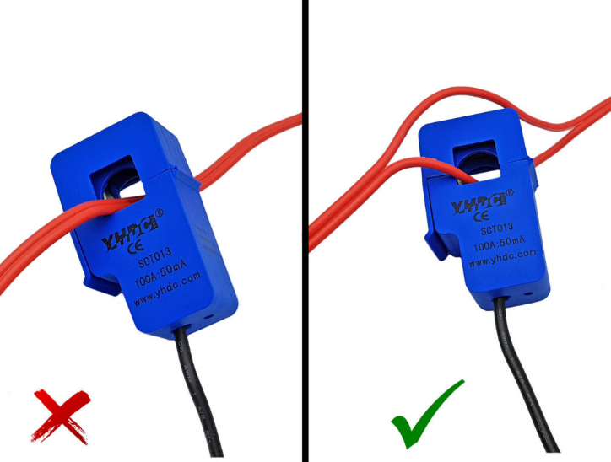

Hình ‑. Cách kết nối cảm biến với đường dây

Để đo được giá trị dòng điện từ cảm biến ta phải kẹp cảm biến vào 1 dây đơn như hình phải. nếu đặt như hình trái thì dòng đo được sẽ bằng không do được tính bằng tổng dòng của 2 hướng đối nghịch.

Để đo được điện áp thì ta kết nối như hình phía dưới.

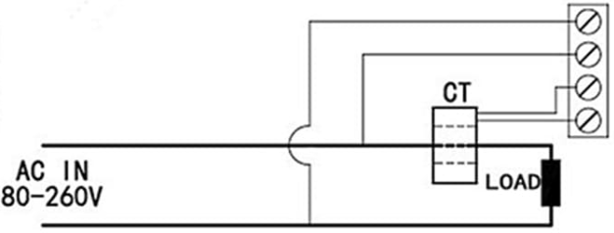

Hình ‑. Sơ đồ kết nối dây đo điện áp

### Thiết kế bộ xử lý trung tâm

Với vai trò liên kết nhiều module ngoại vi và phải có khả năng xử lý đủ nhanh để thực hiện luân phiên các tác vụ trong thời gian ngắn. Từ nhiệm vụ thu thập các dữ liệu từ các khối đo gửi lên cho đến việc giao tiếp để mang dữ liệu gửi lên mạng internet.

Từ yêu cầu trên nên ta lựa chọn module MCU ESP 32.

Với nhiều ưu điểm: có thể lập trình trực tiếp trên chip ESP 32 đảm bảo tiết kiệm năng lượng và cực kỳ nhỏ gọn, không cần sử dụng thêm một bộ vi xử lý nào. Thay vì vừa sử dụng vi điều khiển vừa phải thêm module thu phát sóng Wifi thì ở đây chỉ cần dùng MCU đã có thể sử dụng đầy đủ các chức năng.

### Thiết kế khối hiển thị

Với chức năng hiển thị thông tin cần thiết của hệ thống người dùng, nhằm cung cấp các thông tin trực quan và dễ dàng quan sát cần phải có màn hình giao tiếp.

Vậy nên, ta sẽ lựa chọn LCD 12864 để hiển thị các thông tin như giá trị dòng điện, điện áp của phụ tải.

### Thiết kế khối nguồn

Toàn bộ hệ thống sử dụng nguồn 5V nên ta lựa chọn một adapter nguồn biến đổi trực tiếp điện áp 220V về điện áp 5V

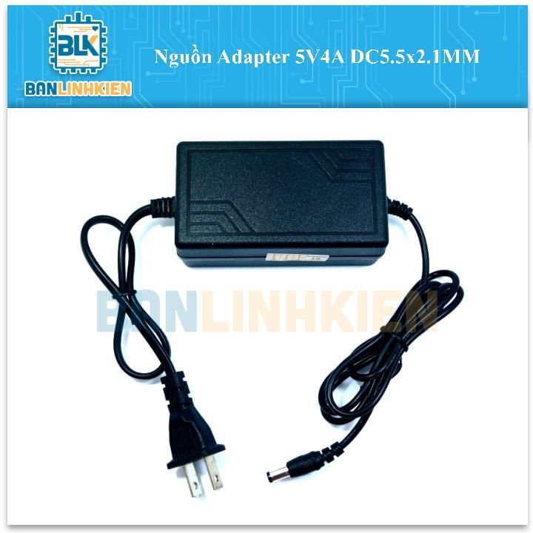

Hình ‑. Adapter nguồn 5V

## Thiết kế phần mềm hệ thống

### Lập trình ESP32

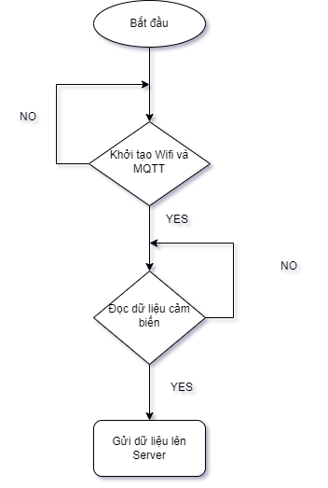Lưu đồ thuật toán:

* Khởi tạo MQTT và WiFi
* Đọc dữ liệu dòng điện và điện áp từ cảm biến PZEM – 004T
* Gửi dữ liệu lên Webserver để hiển thị

### Lập trình giao diện webserver

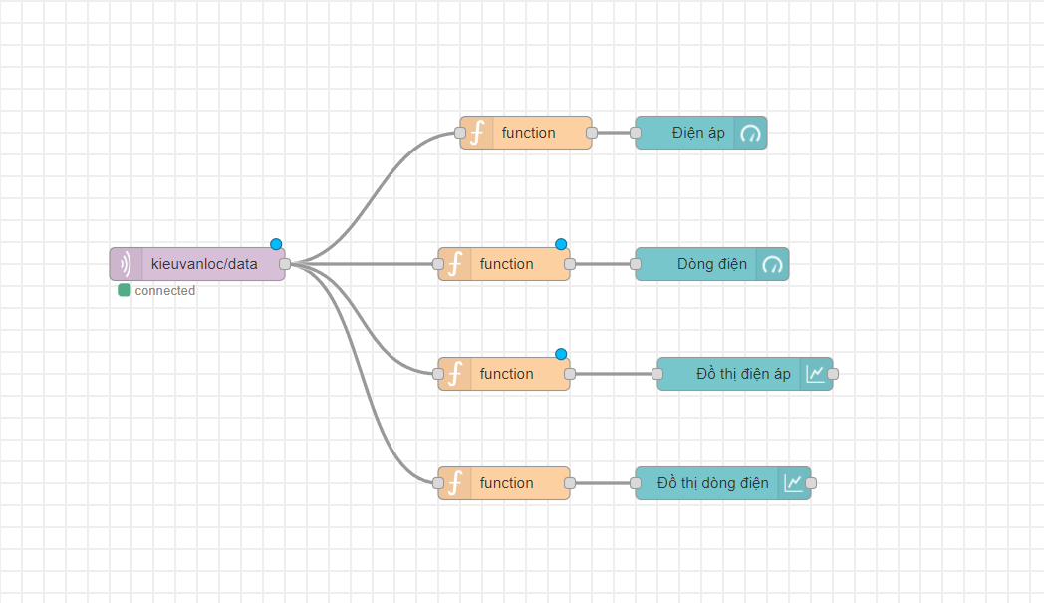

Hình ‑: Sơ đồ logic trên node-red

Sơ đồ bao gồm 3 thành phần chính:

* Khối kieuvanloc/data: là một MQTT Client: Subscribe vào Topic chứa dữ liệu về dòng điện và điện áp
* Các khối function: Chuyển đổi các dữ liệu dòng áp về dạng chuỗi và số để hiển thị
* 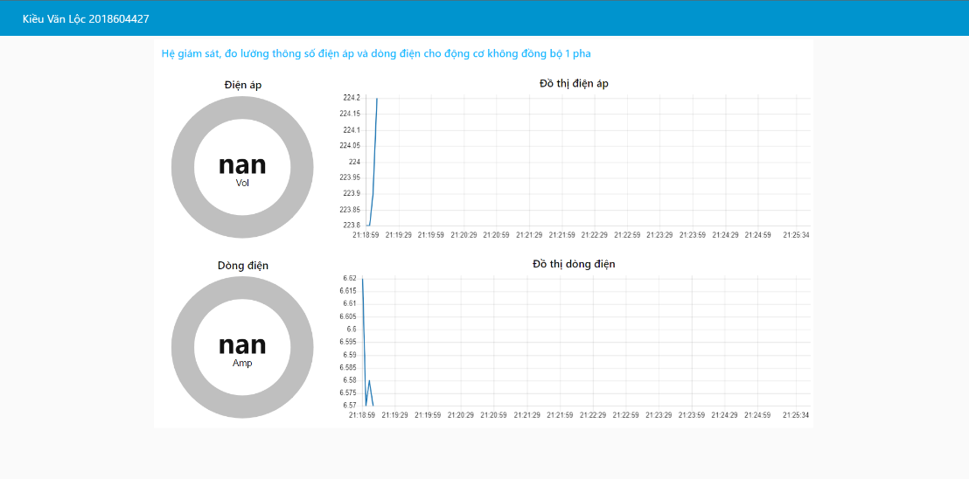Khối điện áp, dòng điện và các đồ thị: Thành phần hiển thị lên webserver, giúp hiển thị dòng điện và điện áp trên web ở dạng đồ thị.

Hình 3‑7: Giao diện sau khi thiết kế

## Một số hình ảnh thực tế của sản phẩm

Hình 3‑8: Mô hình sản phẩm sau khi hoàn thành

Mô hình sản phẩm gồm:

* Một Motor xoay chiều không đồng bộ 1 pha: Motor có công suất 1200W được đưa vào để làm tải
* Cảm biến dòng và kẹp dòng PZEM – 004T dùng để đo dòng và áp của động cơ
* Hộp điều khiển và hiển thị thông tin dòng áp
* Nguồn cấp cho hộp hiển thị
* Một aptomat để cấp nguồn cho hệ thống và bảo vệ quá tải

Web giám sát bao gồm các thành phần sau:

* Hai đồ thị hiển thị các thông số dòng điện và điện áp cố định
* 2 đồ thị dạng đường thẳng biểu diễn các quá trình thay đổi của dòng điện và điện áp

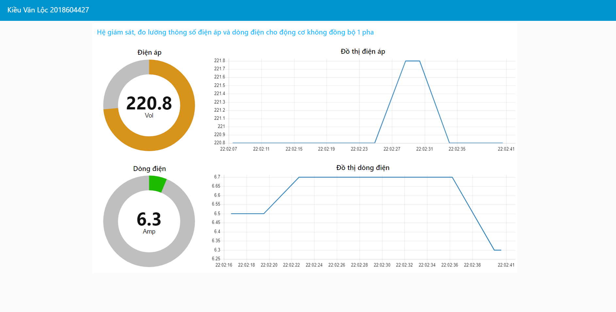

Hình ‑: Giao diện web giám sát dòng áp của động cơ

## Kết luận chương 3

**Về phần thiết kế mô hình:**

Sau một thời gian làm việc, em đã thu được một số kết quả như có thể đo được giá trị dòng điện, điện áp đồng thời xây dựng được hệ thống giao tiếp với người dùng từ trực tiếp hay thông qua website, cũng như các mô hình được đóng gói hoàn chỉnh.

**Về phần lập trình:**

Việc lập trình vi điều khiển yêu cầu người lập trình phải nắm rõ các kiến thức về ngôn ngữ lập trình C, kiến thức về các ngoại vi cơ bản của vi điều khiển, xử lý dữ liệu để đưa ra tín hiệu điều khiển…

Việc lập trình với Sever yêu cầu người lập trình phải nắm rõ các kiến thức về các ngôn ngữ lập trình Web, về công cụ mình đang sử dụng. Ngoài ra việc sử dụng thành thạo các công cụ debug, các công cụ kiểm soát và lập trình rất quan trọng để debug trong quá trình xảy ra lỗi.

Việc lập trình và đưa trang web lên websever yêu cầu người lập trình phải nắm vững các kiến thức về web cơ bản, xử lý sự kiện trên websever, thao tác với giao diện điều khiển …

# Kết luận

Qua quá trình thực hiện làm đồ án, em đã trình bày các cơ sở lý thuyết liên quan và chạy thành công hệ thống “hệ giám sát, đo lường thông số điện áp và dòng điện cho động cơ không đồng bộ một pha”. Tuy thời gian làm đồ án thực sự không quá dài nhưng được sự giúp đỡ tận tình của PGS.TS.Trịnh Trọng Chưởng cùng với sự nỗ lực và cố gắng của bản thân, sự chỉ bảo của các Thầy Cô trong khoa Điện em đã hoàn thành đề tài theo yêu cầu và đúng thời gian quy định với những nội dung sau:

* Nghiên cứu và tìm hiểu về các loại cảm biến đo dòng áp trên thị trường, đặc biệt là cảm biến đo dòng áp PZEM-004T
* Nghiên cứu và tìm hiểu về vi điều khiển ESP32, các ngoại vi và lập trình ESP32 dựa trên Arduino Framework
* Tìm hiểu về các chuẩn truyền thông có dây trong công nghiệp như Modbus, tìm hiểu về chuẩn truyền thông không dây như WiFi

Hướng phát triển đề tài:

* Tạo giao diện phong phú và đa dạng hơn
* Giảm độ trễ khi đo và giám sát
* Phát triển đa nền tảng (Android, IOS…)
* Điều khiển và giám sát thêm các thiết bị khác

Thông qua quá trình làm đồ án, em đã được vận dụng những kiến thức chuyên ngành trong 4 năm học. Qua đó đã giúp cho em rèn luyện được kỹ năng, cách tiếp cận với các vấn đề, các bài toán thực tế phức tạp tại các doanh nghiệp, nhà máy khi ra trường làm việc.

Việc xây dựng mô hình đã đáp ứng được yêu cầu đặt ra, tuy nhiên do trình độ và kinh nghiệm thực tiễn còn hạn chế nên không thể tránh khỏi sai sót và thiếu hoàn chỉnh. Rất mong được đón nhận sự đóng góp ý kiến từ thầy cô và các bạn.

Em xin chân thành cảm ơn!

# TÀI LIỆU THAM KHẢO

[1] https://ullisroboterseite.de/eps8266-energymeter/200127%20PZEM-004-1.pdf

[2] https://khuenguyencreator.com/lap-trinh-esp32-tu-a-toi-z/

[3] https://vi.wikipedia.org/wiki/ESP32

[4] https://www.exploreembedded.com/wiki/images/7/77/QC12864B.pdf

[5] Hà Văn Phương

Đo lường và cảm biến, NXB Khoa học Kỹ thuật, 2013

[6] Đỗ Duy Phú

Kỹ thuật vi xử lý và vi điều khiển, NXB giáo dục Việt Nam, 2016

[7] https://luci.vn/loi-ich-cua-thiet-bi-giam-sat-dien-nang/